TÜRKİYE ve AB Arasında Şehir Eşleştirme-II: Yeşil Bir Gelecek İçin Eşleştirme Hibe Programı
BORNova ve HeidelBERG Belediyeleri (Almanya) Arasında İklim Uyum Şehir Eşleştirme Projesi
(BORNBERG Projesi)
TR2020/DG/01/A2-01/159
E- Bülten 2
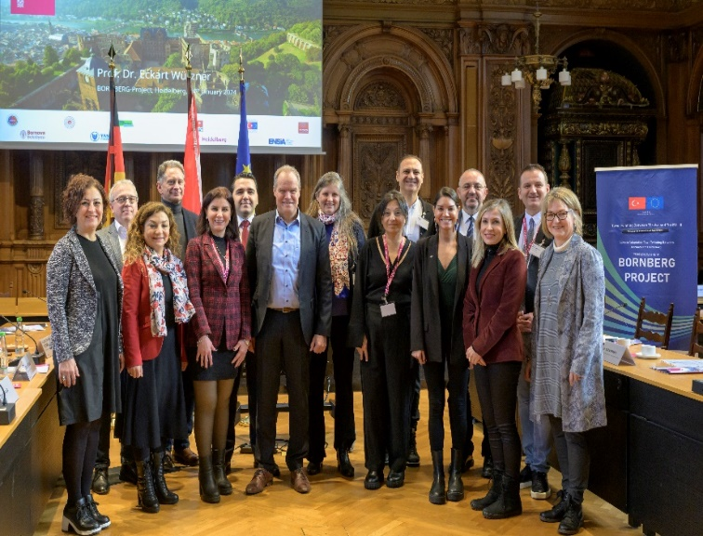
Değerli okuyucular,
2. Haber bültenimizi sizlerle paylaştığımız için tüm BORNBERG konsorsiyumu adına mutluluk duyuyoruz.
“Yeşil bir kent geleceği için bir iş birliği” yeni gelişmeleriyle devam ediyor.
İzmir’den 11 kişilik çalışma heyeti Heidelberg’e gitti.
Yaşar Üniversitesi, Bornova Belediyesi, ENSIA (Enerji Sanayicileri ve İş İnsanları Derneği)’nden oluşan on bir kişilik bir heyet Heidelberg’li proje ortakları ile görüşmek ve projenin sürdürülebilirliği için 21-26 Ocak 2024 tarihlerinde Heidelberg ziyaretinde bulundu.
İlk gün Heidelberg’ e varan heyet otellerine yerleştikten sonra hafif bir akşam yemeğinde buluşuldu.
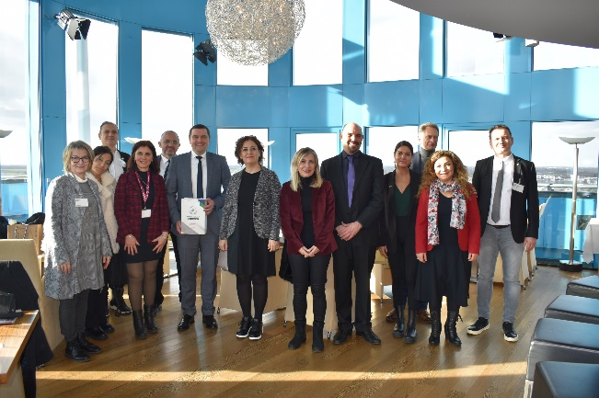
2. gün başlayan teknik ve sosyal geziler ilk önce Net-Sıfır-Pasif Ev-Bölgesi olan Bahnstadt'a, sonrasında da Belediye Hizmet Binası Stadtwerke Heidelberg Enerji Parkı’na yapıldı. Günün sürprizi ise akşam saatlerinde Heidelberg Üniversitesi akademisyenleri ile yapılan basketbol maçı oldu.
3. gün ise Lothar Eisenmann, Philipp Wach ve Fabian Bergk teknik ile yapı turu ve farklı sunumlarla başladı. Daha sonra Heidelberg İnovasyon Parkı’na ziyarette bulunuldu. Ardından Heidelberg Enerji ve Vatandaş Kooperatifi yönetim Kurulu üyesi ve NilaGengatharan eşliğinde – Konsept ve teknik bina turu gerçekleştirildi. Günün son aktivitesi bütün paydaşların toplandığı resmi akşam yemeği oldu.
4. gün daha yoğun bir tempoda geçti. Gün, Sabine Lachenicht’in Heidelberg Şehri ve Dr. Klaus Keßler’in KLiBA sunumları ile başladı. Daha sonra Heidelberg Belediye Başkanı Prof. Dr. EckartWürzner ile Görüşme gerçekleştirildi. Ekibin bu belediyedeki programından sonra SRH Üniversitesi SkyLounge'da Prof. Breuer eşliğinde karşılama toplantısı yapıldı. Günün son toplantısı ise Prof. Özdemir ve Dr. Sterr SRH Üniversitesi hakkında sunumlarını gerçekleştirdiler.
5. gün son gün olup, Bornberg ekip toplantısından sonra şehrin tarihi ile ilgili kültürel Heidelberg bir tur yapıldı. Ertesi gün verimli bir gezi ardından, İzmir heyeti evlerine geri döndü.
Partnerimiz Heidelberg Kentine “AB misyon Etiketi”
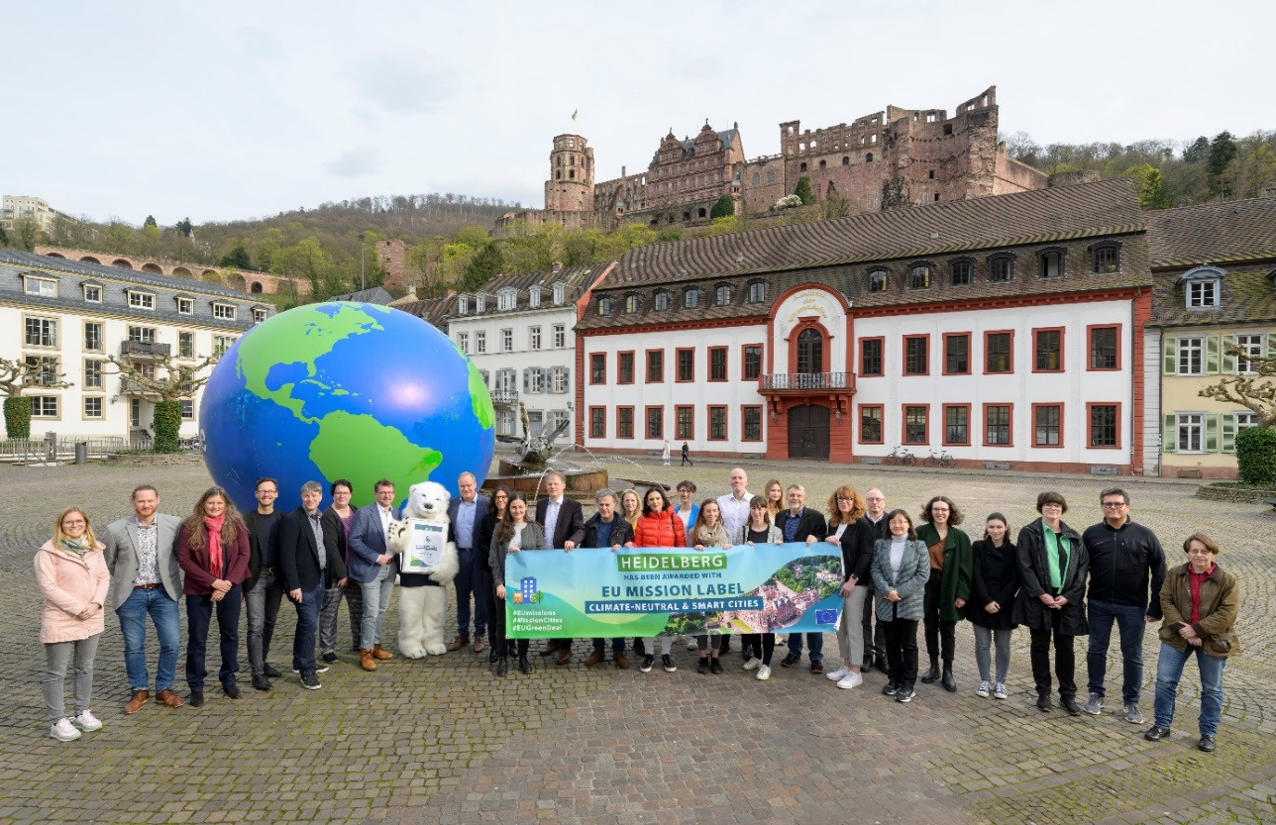
Heidelberg kenti, iklim koruması söz konusu olduğunda iddialı Avrupa şehirlerinden biri: 21 Mart 2024 Perşembe günü, Avrupa Birliği (AB), şehre AB misyon etiketi olan "İklim nötr ve akıllı şehirler" ödülünü verdi. Bu ödülle Heidelberg Şehri AB finansmanına ayrıcalıklı erişime sahip olmuştur.
Bu başarıya ulaşmada birçok isim omuz omuza çalışmıştır ve bu güzel haberi iş birliği ortakları Prinz Carl binasında küçük bir kutlama yaparak karşılamışlardır.
Heidelberg Belediye Başkanı EckartWürzner: “Ödülden çok memnunuz ve iklim koruma önlemlerini iş dünyası, bilim ve sivil toplumdan ortaklarımızla iyi bir iş birliği içinde uygulamaya devam etme konusunda cesaretli olduğumuzu hissediyoruz. Programa katılım aynı zamanda bize şu fırsatı da sunuyor: diğer katılımcı şehirlerle ağ kurmak.” açıklamasında bulunmuştur.

